GUÍA DE CIENCIAS NATURALES

Nombre: | Curso: 5°A | Fecha: semana N° 8
¿QUÉ APRENDEREMOS?
Objetivo (s): Reconocer y explicar que los seres vivos están formados por una o más células y que estas se organizan en tejidos, órganos y sistemas. OA1

Contenidos: CÉLULAS
Objetivo de la semana: Identificar las partes de una célula, vegetal y animal. Completando una guía de estudio.
Habilidad: IDENTIFICAR

¿Qué necesito saber?
Para comenzar necesitas saber de qué se trata la habilidad de identificar y qué entendemos por célula

Entonces:

Entendemos por identificar: reconocer características reconocibles de algo o una persona.

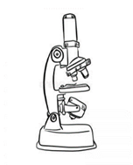
Como ya dijimos la célula es la unidad más pequeña de lo está formado un ser vivo, pero a pesar de lo pequeñas que son, estas están formadas por varias partes, cada una de ellas cumplen una función específica en cada una de ellas.

Recordando

Tu ya sabes que todo lo que nos rodea este compuesto por materia. Y lo mas pequeñito de la materia es un átomo y así sucesivamente hasta que se forma lo que observamos como materia. Mira el siguiente ejemplo:
El conjunto de átomos forma una molécula.
El conjunto de moléculas forma una sustancia
El conjunto de sustancias forma la materia

Átomo moléculas sustancias

¿CÓMO ESTÁ ORGANIZADO NUESTRO CUERPO?

Nuestro cuerpo está hecho de billones de células. Existen células de distintos tipos, según la función que cumplen, tienen distintas formas.

Las células del mismo tipo se unen para formar tejidos y trabajar juntas.

Varios tejidos se necesitan para formar un órgano que trabaje para cumplir una determinada función.

Un sistema se forma cuando varios órganos se organizan para cooperar con la función que debe realizar el sistema.

Debes saber que todos los seres vivos estamos formados de CÉLULAS.

El conjunto de células forma un tejido.
El conjunto de tejidos forma un órgano.
El conjunto de órganos forma un sistema.

Un ser vivo esta formado de células, pero cada uno de nuestros tejidos son distintas células.

Vamos a imaginarnos que estamos en un laboratorio y queremos “fabricar” un conejo. Necesitamos muchas células para hacerlo. Observa el siguiente esquema.
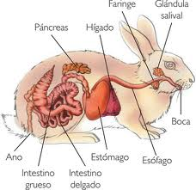

Necesitamos células de cada uno de los órganos que tiene este ser vivo, además células de huesos y dientes células de pelo, uñas, piel, sangre. Cada parte de este conejo es formado de células.
Es como si tuviéramos un rompecabezas que armar.

A continuación, observaras un esquema como esta organizado el cuerpo de un conejo. Pero, solo algunas partes. Ya que este ser vivo tiene muchas otras células más.

Esquema como está organizado el cuerpo de un conejo
Coneja
Sistemas
Sistema esquelético
Sistema excretor
Sistema circulatorio
Sistema respiratorio
Sistema digestivo
Sistema reproductor
Órganos
210 huesos
28 dientes
Femenino:
Útero
ovarios
conductos
Pulmones
Riñones
Ano
Glándulas sudoríparas
Corazón
Vasos sanguíneos: venas arterias
Capilares
Sangre
Fosas nasales
Laringe
Faringe
Pulmones
Alveolos
Boca
Glándulas salivales
Esófago
Faringe
Estomago
Hígado
Páncreas
Intestinos
Ano

Tejidos

Células

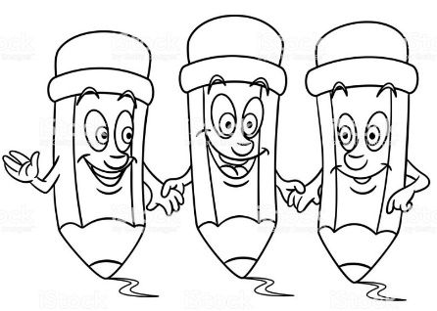

Ahora te toca a ti
Puedes hacerlo en tu cuaderno o acá.
Has un esquema como se organiza “nuestro cuerpo”, te puedes ayudar con tu texto de ciencias naturales en la página 64-65.
O comunicarte al WhatsApp que tienes con la profesora.

Esquema como está organizado nuestro cuerpo
SER HUMANO
Sistemas

Órganos

Tejidos

Células

Completa la sopa de letras con el nombre de algunos órganos, sigue la pista de la letra.

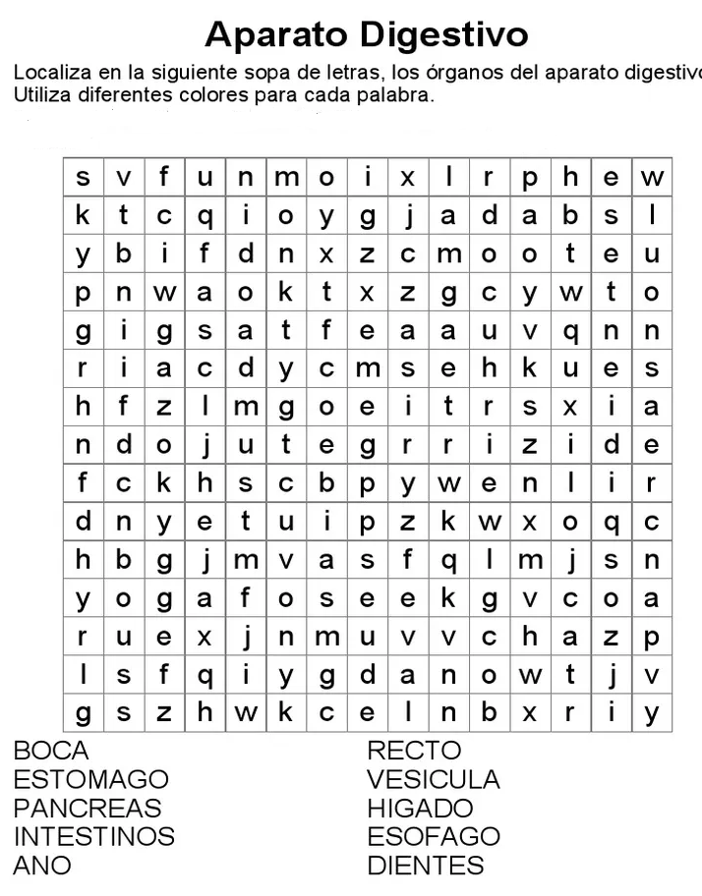

Autoevaluaciòn o Reflexión personal sobre la actividad:
1.- ¿Qué fue lo más difícil de este trabajo? ¿Por qué?
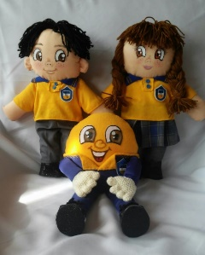
…………………………………………………………………………………………………………………..
Gran trabajo!!!!

